UA Träningsförslag 13
Uppvärmning med gummiband
- Enbensknäböj med boll ovanför huvudet
- Enbensknäböj med bålrotation
- Enbensknäböj med passning med en medspelare
- Enbensknäböj - med armbrytning med en medspelare. Håller en boll mellan och försöker få omkull den andra spelaren
- Parövning- Träffa varandras händer/armar. Bägge spelarna står i plankan och en försöker träffa den andras händer. Träff lika med en armhävning. Kör en minut och sedan byte.
Passningsövningar
- 3st spelare är försvarare och 3st spelare är anfallare. Bollen spelas mellan försvararna och varje gång en spelare får bollen så kliver försvararen fram.
  - Kör i en minut sedan byte
Målvakt
Två stolpar med slide
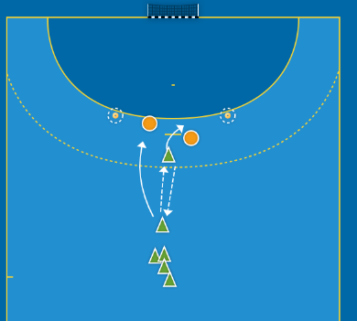
M9 samarbetar med M6
M6 kliver fram och väggar med M9. M9 anfaller och samarbetar med M6

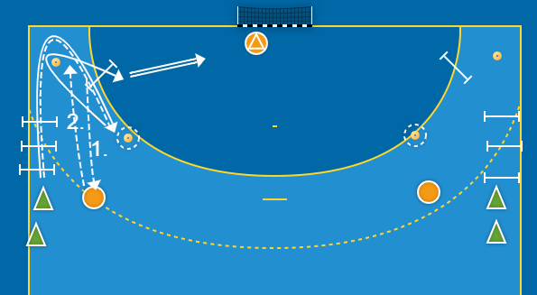
Y6 avslutsträning
Y6 hoppar över häckarna och passar bollen upp till nian. Spärrar ettan och sedan ner till hörnet för att ta satts. Nian passar bollen med studs eller rak. Avslut.

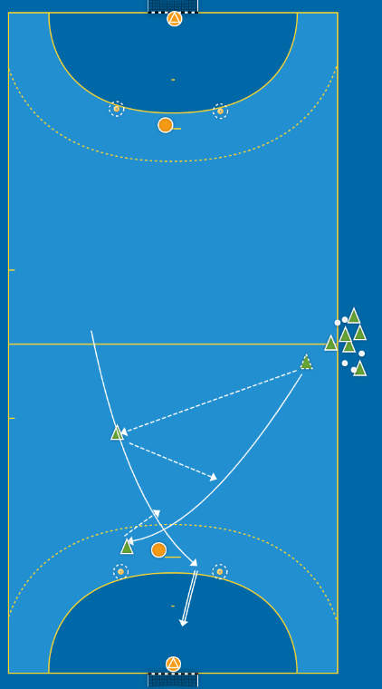
Kontringsövning
Helplanskontring 2 mot 2.
Den som kommer in från kortsidan blir försvarare och den som försvarar går på kontring.

Spel

